Центр «Планета молодых» рассказал о детских группах
12.08.2021
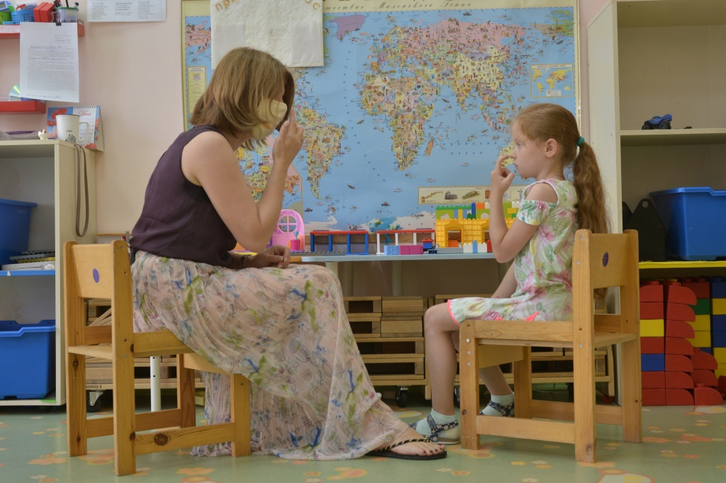
Центр «Планета молодых» рассказал о детских группах. Фото: «Вечерняя Москва»
Сотрудники Центра досуга «Планета молодых» 11 августа рассказали о группах кратковременного пребывания для малышей «Капельки».
Подразделение рассчитано на детей в возрасте от 2 до 5 лет, которых в дневное время родителям не с кем оставить, а детский сад они не посещают. Воспитатели групп занимаются развитием детей, играют в игры, учат читать и писать, развивают мелкую моторику и речь. Также для малышей есть возможность посещать занятие по подготовке к детскому саду. Группы предоставляют все необходимое для комфортных уроков.
В Центре досуга «Планета молодых» есть группы по разным направлениям, от творческих до обучающих, посещать занятия могут горожане всех возрастов. Узнать подробности и записаться можно на сайте учреждения.

Адрес страницы: http://nagatinsky-zaton.mos.ru/presscenter/news/detail/10176480.html
Управа района Нагатинский затон города Москвы

